НАЗНАЧЕНИЕ ПОКАЗАТЕЛЕЙ НАДЕЖНОСТИ   
СЛОЖНЫХ СИСТЕМ

1. Для характеристики надежности сложной системы используется комплекс показателей. Перечень используемых показателей должен быть достаточно полным и целесообразным. Нет необходимости использовать весь перечень показателей.

2. Целесообразно выделять показатели надежности главные и вспомогательные. Для сложных систем к главным показателям надежности относят комплексные показатели.

3. Количественные значения показателей надежности задаются исходя из противоречивых требований обеспечения наивысшей надежности и требований производства.

4. Показатель надежности каждый раз должен быть четко сформулирован на понятном для пользователя языке.

**Повышение надежности**

Повышение надежности объектов достигается за счет конструкторско- технологических и эксплуатационных факторов. Основными конструкторско-технологическими факторами повышения надежности являются:

* применение в конструкции более надежных компонентов,
* оптимизация схем соединений компонентов с точки зрения повышения схемной надежности,
* использование резервирования наиболее ответственных или наименее надежных компонентов,
* строгое соблюдение технологии изготовления, сборки и ремонтов.

Повышение надежности технических объектов на стадии эксплуатации достигается за счет:

Соблюдения условий и режимов эксплуатации, хранения, транспортирования и ремонта объектов,

* раннего обнаружения и устранения неисправностей,
* устранение причин возникновения отказов в процессе эксплуатации,
* снижение вредных последствий отказов,
* использования автоматизированных систем диагностики, обеспечивающих непрерывный мониторинг объектов.

**Резервирование**

Резервированием называется метод повышения надежности объекта введением избыточности, т.е. введением дополнительных средств сверх минимально необходимых для выполнения объектом заданных функций.

Резервными средствами могут быть:

* резервные элементы, включаемые в структуру объекта;
* резервные возможности при выполнении элементом системы ряда функций;
* резерв времени для выполнения функции;
* резерв информации для восстановления информации в случае ее искажения.

Структурное резервирование является наиболее распространенным методом. Для элементов с недостаточной надежностью вводятся резервные элементы, переключение на которые происходит автоматически при отказе основного элемента. Резервный элемент может быть включен постоянно и выполнять функцию одновременно с основным элементом, а может подключаться только при отказе основного элемента.

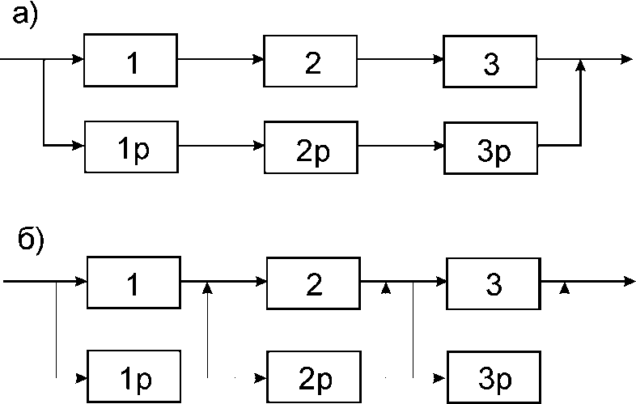

б)

Рис. 12

Различают разные способы резервирования. При общем резер­ви­ровании резервируется объект в це­лом (рис. 12,а). При раздельном резервировании резервируются эле­­­мен­ты объекта по отдельности (рис. 12,б).

При общем резервировании используется резервный объект, который при отказе основного объекта продолжает выполнять требуемые функции. В большинстве случаев выгоднее резервировать не весь объект, а только его наименее надежные компоненты. Тогда используют раздельное резервирование.

Постоянное резервирование – резервные элементы постоянно включены. Динамическое резервирование – резервирование с переключением структуры с целью обхода отказавшего элемента.

Резервирование замещением – резервный элемент включается вместо основного при его отказе (рис. 13,а). Скользящее резервирование – группа основных элементов резервируется одним или несколькими резервными элементами, каждый из которых может заменить любой отказавший основной элемент (рис. 13,б).

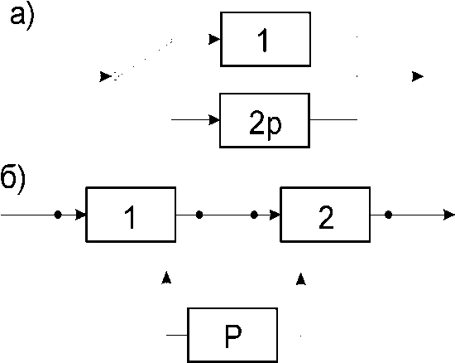

б)

Рис. 13

а)

Скользящее резервирование выгодно тем, что, используя ограниченное число резервных компонентов, можно устранить значительное число отказов. Однако этот вид резервирования применим только в том случае, когда объект состоит из однотипных компонентов.

* 1. Расчет показателей надежности с помощью методов   
     теории вероятности

При анализе и расчете показателей надежности математическим методом необходимо знать функцию распределения и функцию плотности распределения вероятности оцениваемого параметра. На практике используются типовые законы распределения случайной величины, к которым весьма близки реальные распределения показателей надежности во времени.

Нормальное распределение. Является основным в математической статистике. Оно образуется, когда на случайную величину действует большое количество факторов. В теории надежности нормальным распределением описывают наработки на отказ объектов вследствие их износа и старения.

Нормальный закон распределения характеризуется двумя статистическими параметрами: математическим ожиданием µ и стандартным отклонением σ. Для оценки математического ожидания можно использовать среднее арифметическое значение случайной величины. Статистические параметры нормального распределения

,

где  – среднее арифметическое значение параметра (временной параметр);

ti – выборочные значения случайной величины.

,

где σ – стандартное отклонение случайной величины;

D(t) – дисперсия случайной величины.

Характер нормального распределения определяется функциями распределения и вероятности плотности случайной величины. Функция распределения случайной величины при нормальном законе распределения (рассматриваем временной параметр, поскольку показатели надежности являются временными характеристиками)

,

плотность вероятности нормального закона распределения

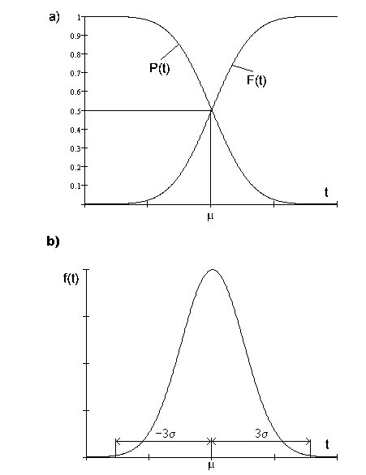.

С помощью нормального распределения можно описать вероятность отказа объекта вследствие его старения или износа Q (t) = F(t) в зависимости от наработки объекта t. Вероятность безотказной работы в этом случае

.

а)

Зависимость P(t) называют также кривой (функцией) убы­ли ресурсов.

На рисунке 14,a показаны графики функции нормального распределения и соответствующей ей кривой убыли ресурсов. Математическому ожиданию μ соответствует уровень вероятности 0,5.

Общий вид графика плотности вероятности при нормальном распределении показан на рисунке 14,б. В границах ± 3σ относительно среднего значения укладывается 99,73 % значений случайной величины. Эти границы часто используются для оценки пределов изменения значений случайной величины при нормальном ее распределении.

б)

Рис. 14

Для выполнения расчетов с использованием нормального рас­пределения применяют нор­мированное нормальное распределение (табулированную функцию Лапласа для вероятности попадания нормированной нормальной величины Х в интервал (0, x):

,

где  – квантиль нормированного нормального распределения.

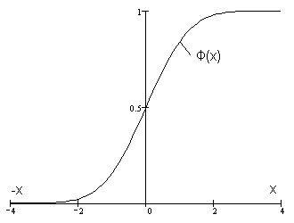

Рис. 15

На рисунке 15 показан график нормированного нормального распределения. В таблицах приводятся значения Ф(х) для положительных квантили х. Для отрицательных значений квантили вероятность равна

.

Нормированное нормальное распределение удобно использовать при расчетах как вероятности случайной величины, так и для расчета значения случайной величины по ее вероятности.

Для вычисления вероятности попадания случайной величины t в интервал t1 ÷ t2 c использованием функции Лапласа необходимо найти

.

Если необходимо решить обратную задачу: определить наработку, соответствующую заданной вероятности безотказной работы, то используют квантили нормального распределения

,

где x – квантиль нормированного нормального распределения, которая зависит от требуемой вероятности и приводится в таблицах.

Нормальному распределению подчиняется наработка на отказ многих восстанавливаемых и невосстанавливаемых объектов.

Пример 1. Наработка объекта до отказа имеет нормальное распределение с математическим ожиданием μ = 1000 часов и стандартным отклонением   
σ = 200 часов. Определить вероятность безотказной работы объекта в течение 400 часов.

Решение:

Вероятность безотказной работы может быть вычислена через функцию распределения

.

Для расчета используем табулированное нормированное нормальное распределение Ф(х). Определим квантиль распределения

,

Для отрицательного значения квантили . Вероятность безотказной работы равна

.

Вычисляем значение вероятности, используя табулированную функцию Ф(х):

.

Вероятность безотказной работы объекта в течение 400 часов составляет 99,865 %.

Пример 2. Определить вероятность безотказной работы подшипника качения в течение 1500 часов, если его ресурс по износу подчиняется нормальному закону распределения с математическим ожиданием 3500 часов и стандартным отклонением 1000 часов.

Решение:

Вычисляем квантиль нормированного нормального распределения

.

Вероятность безотказной работы

.

Вероятность безотказной работы подшипника в течение 1500 час составляет 97,72 %.

Пример 3. Наработка объекта до отказа подчиняется нормальному закону распределения с параметрами µ = 1000 часов и σ = 200 часов. Определить гамма-процентный ресурс объекта при вероятности 90 %.

Решение:

Определим вероятность отказа  По таблице нормированного нормального распределения находим квантиль, соответствующую вероятности 0,1: х = –1,281. Используем выражение для значения случайной величины

,

следовательно, 90 % ресурс изделия равен часа.

Экспоненциальное распределение. Этот закон описывает надежность работы изделия в период его нормальной эксплуатации, когда постепенные отказы вследствие износа и старения еще не проявляются и надежность характеризуется внезапными отказами. Эти отказы вызываются неблагоприятным сочетанием различных факторов и имеют постоянную интенсивность λ. Экспоненциальное распределение часто называют основным законом надежности. Экспоненциальное распределение наиболее применимо для оценки безотказности объектов в период после приработки и до проявления постепенных отказов. Этот закон используется также при решении задач об обслуживании сложных систем.

Экспоненциальное распределение имеет только один параметр λ и является частным случаем распределения Вейбулла и гамма - распределения. Функция распределения случайной величины при экспоненциальном законе распределения

,

плотность вероятности экспоненциального распределения

,

Функция распределения описывает вероятность возникновения отказов объекта. Вероятность безотказной работы может быть определена как

,

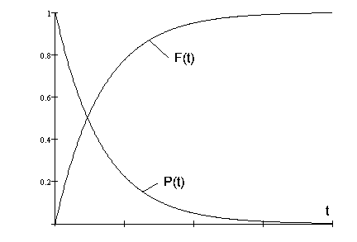

Рис. 16

где λ – интенсивность отказов. При можно принять .

Экспоненциальное распределение иллюстрируется графиками функции распре­деления F(t) и вероятности безотказной работы P(t), показанными на рисунке 16. Это распределение справед­ливо для положительных зна­че­ний случайной величины.

Графики плотности веро­ятности случайной величины при экспоненциальном распределении приведены на рисунке 17. График 1 построен для параметра λ = 0,0015, а график 2 – для λ = 0,001. Начальное значение на графике равно λ.

Математическое ожидание и среднее квадратическое отклонение для экспоненциального закона равны между собой:

, .

Равенство  является существенным признаком для отнесения экспериментального распределения к теоретическому экспоненциальному распределению.

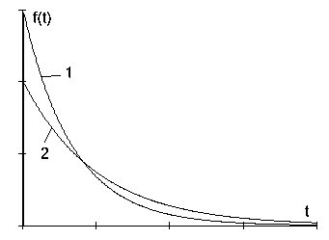

Рис. 17

Рассмотрим примеры использования закона экспоненциального распределения для расчетов надежности.

Пример 1. Наработка на отказ сложной технической системы подчиняется экспоненциальному закону распределения с параметром λ = 15 ⋅ 10-5 час-1. Определить вероятность безотказной работы системы в течение 100 часов и найти среднее значение наработки на отказ.

Решение:

Определим вероятность безотказной работы при наработке T через функцию распределения экспоненциального закона

.

После подстановки конкретных значений получим

.

Следовательно, вероятность наработки 100 часов составляет 98,5 %. Среднее значение наработки может быть определено через параметр распределения λ

час.

Пример 2. Интенсивность отказов электрического элемента равна λ=10-6 1/час. Отказы подчиняются экспоненциальному закону распределения случайной величины. Найти вероятность безотказной работы элемента в течение 10000 часов.

Решение:

Используем формулу для вероятности безотказной работы при экспоненциальном распределении

,

следовательно, вероятность безотказной работы элемента P(10000) = 99 %.

Распределение Вейбулла. Вейбулл описал с его помощью разброс усталостной прочности стали, предела ее упругости, размер частиц копоти и др. Это распределение применяют также при описании надежности сложных технических систем.

Распределение Вейбулла является двухпараметрическим универсальным законом, так как при изменении параметров оно в пределе может описывать нормальное распределение, логарифмически нормальное распределение, экспоненциальное распределение и др. Распределение Вейбулла характеризуется параметром масштаба λ и параметром формы α.

Функция распределения для закона Вейбулла имеет вид

,

функция надежности

,

где α – параметр формы кривой распределения;

λ – параметр масштаба.

Плотность вероятности распределения Вейбулла выражается зависимостью

.

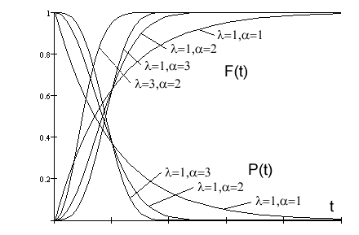

Рис. 18

Если для закона Вейбулла принят α = 1, то получим экспоненциальное распределение, которое является частным случаем распределения Вейбулла.

Графики функций рас­пределения F(t) и вероятности безотказной работы P(t) показаны на рисунке 18. При увеличении параметра формы α кривая приближается к нормальному распределению.

Графики плотности вероятности распределения Вей­булла приведены на рисунке 19. Влияние параметра формы на вид кривой в этом случае выражены еще резче. При увеличении параметра форма кривой от экспоненциальной зависимости стремится к характерной для нормального распределения колоколообразной кривой.

Выбором параметров масштаба λ и формы α можно в широких пределах изменять форму кривой, что позволяет использовать закон Вейбулла для самых разных случаев математического опи­сания надежности многих объектов.

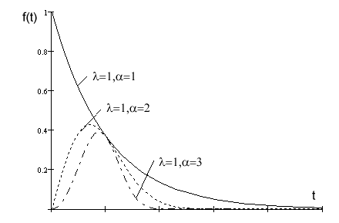

Рис. 19

Статистические параметры распределения Вейбулла вычисляются через параметры α и λ. Математическое ожидание для закона Вейбулла

,

стандартное отклонение

,

где  – гамма функция параметра α. Для непрерывной величины гамма-функция

.

Для вычисления значения гамма-функции Г(n + α), где n – целое число;   
α – дробное число при 2 ≤ n ≤ 6 можно использовать более простую формулу:

.

При n > 6 значения Г(n+α) можно находить по формуле

##### Г(n+1) = n!

Рассмотрим пример использования распределения Вейбулла для расчета надежности.

Пример 1. Определить вероятность безотказной работы генератора в течение 1000 час., если его наработка на отказ описывается распределением Вейбулла с параметрами α = 2 и λ = 6,667 ⋅ 10-7.

Решение:

Вероятность безотказной работы равна

.

Следовательно, вероятность безотказной работы генератора в течение 1000 час. составляет 51,3 %.

Пример 2. Случайная наработка изделия до отказа распределена по закону Вейбулла с параметрами , . Найти вероятность безотказной работы изделия при заданной наработке час.

Решение:

Используем формулу для расчета вероятности безотказной работы при распределении Вейбулла

.

Следовательно, вероятность безотказной работы в течение 300 час составляет 91,39 %.

Пример 3. Для предыдущего примера найти наработку до отказа при вероятности безотказной работы 99 %.

Решение:

Используем уравнение вероятности безотказной работы

откуда ,

следовательно,

 час.

**Механизация ремонтных работ**

Для механизации ремонтных работ применяют следующие приспособления:

1) передвижные механизмы для погрузочно-разгрузочных работ.

2) универсальные стенды с быстродействующими пневматическими зажимами для ремонта трубопроводной арматуры.

3) универсальный гидропресс для опрессовки арматуры.

4) стенды для испытания пружин предохранительных клапанов на статическое сжатие.

5) притирочные стенды для притирки уплотнительных поверхностей арматуры (трубопроводной).

6) стенды для разборки-сборки поршневой группы компрессорного оборудования.

7) стенды для разборки роторов ц/б насосов.

8) гидропресс для запрессовки-выпрессовки втулок.

9) стенд для испытания прятомоточных клапанов.

10) манипуляторы-вращатели для наплавки цилиндрических деталей.

11) универсальные штампы для изготовления клапанных пластин.

12) пневматические и гидравлические гайковерты.

13) гидравлические приспособления для разжима фланцевых соединений трубопроводов.

14) передвижные установки для термообработки сварных швов.

15) пресс с набором матриц и пуансонов для изготовления прокладок.

Универсальные инструменты и механизмы

Механизмы

1. Мостовые краны с ручным приводом подъема и передвижения - снятие и установка тяжелых деталей.

2. Электрические мостовые краны.

3. При ремонтных работах на открытых площадках применяют автокраны, авто - и электропогрузчики.

4. Для группы колонных аппаратов целесообразно иметь башенный кран.

5. В ремонтной технике широко применяют тали. Их подвешивают к устойчивым и проверенным на надежность балкам или переносным треногам.

6. Пневмоподъемники - для подъема относительно легких деталей (масса до 2 тонн).

7. Все грузоподъемные механизмы должны быть снабжены надежными устройствами безопасности - тормозами, ограничителями грузоподъемности, высоты подъема, перемещения. В случае применения для подъема блоков и полиспастов надежность останова должна быть обеспечена тормозом тягового устройства (лебедки).

8. При ремонтных работах применяют различные лебедки. Ручные однобарабанные лебедки - для точных установочных работ.

9. Электрические реверсивные лебедки.

10. Канаты и тропы, применяемые при ремонтах, необходимо проверять на исправность в установленном порядке также, как предназначенные для производства монтажных работ.

Инструменты

1. Слесарные тиски - для закрепления ремонтируемых деталей. Отличают тиски 4-х исполнений: поворотные без укороченного и с укороченным холостым ходом, неповоротные без укороченного и с укороченным холостым ходом.

2. Напильники, которыми производятся основные опиловочные работы (плоские тупоносые и остроносые, трехгранные, ромбические, ножовочные, круглые).

3. Для тонких опиловочных работ применяют надфили.

4. Грубую пригонку деталей, обработку сварных швов можно производить с помощью ручных шлифовальных машин и абразивного инструмента - шлифовального круга.

5. Тонкие доводочные работы, требуемые для пригонки плоских и цилиндрических поверхностей, производят шабрением - соскабливанием микроскопических тонких стружек. Для этого используют ручные плоские и трехгранные шаберы и контрольные плиты или эталоны.

6. Для притирочных работ, предназначенных для достижения высокого класса по шероховатости, притираемую поверхность обрабатывают абразивными зернами, которые вместе со смазывающими жидкостями входят в состав притирочных паст. В качестве абразива используют порошки оксида хрома, железа и алюминия. Промышленность выпускает гостовые притирочные пасты (пасту ГОУ или алмазные пасты).

Практикуют 2 способа притирки: взаимной притиркой (взаимным движением поверхностей сопрягаемых деталей) и с помощью спец. притира, изготовляемого из мягкого перлитного чугуна.

7. Сверленые отверстия следует производить, как правило, на сверлильных станках. Если это невозможно, то используют ручную дрель или пневмодрель.

Сверлильные машины используют также для ченкования и развертывания уже просверленных отверстий.

8. Листовой металл режут вырубными и прорезными ножницами с ручным или механизированным приводами. Для этой же цели можно применять дисковые ножницы, ручную пилу.

9. В экипировку ремонтных бригад входят также молотки, зубила, разметочный инструмент, струбницы, хомуты, щетки для зачистки металлических поверхностей, а также контрольно-измерительные инструменты и др. специальные инструменты, применяемые для ремонта определенного вида оборудования.

Техническая документация монтажных работ

I. Первичная документация (оформляется до начала монтажных работ).

В зависимости от стоимости типовых проектов, сложности первичная документация разрабатывается в одну или две стадии.

При одностадийном - выдается технический проект; при двухстадийном - технический проект и чертежи.

В зависимости от объема и сложности первичную документацию разрабатывают проектные организации или проектное бюро завода.

Разработку рабочих чертежей начинают после утверждения проекта.

Проект состоит из пояснительной записки, чертежей (планы монтажной площадки, планы расположения аппаратов и т. д.).

II.  Исполнительная документация (оформляется в период проведения монтажных работ).

В исполнительную документацию входят:

1) акты приема фундамента;

2)  акты на скрытые работы (прокладка кабеля, бетонирование опорных частей конструктивных элементов после закрепления, очистка внутренних и наружных поверхностей от антикоррозионных покрытий, подготовка траншей для трубопроводов);

3)  протоколы, подтверждающие замену материала, предусмотренного проектом;

4)  протоколы лабораторных испытаний материалов и сварных швов;

5)  акты на испытание оборудования и трубопроводов.

III.  Документация сдачи оборудования в эксплуатацию.

1. Испытание

1.1. Аппараты опрессовывают (гидро - и пневмоиспытания).

1.2.  Машины и механизмы на холостом ходу, затем под нагрузкой. Режим испытания - давление, температура, время, нагрузка. Способы выявления дефектов и их устранения для каждого оборудования показывают в паспортах, рабочих чертежах, технологических картах. Выявленные неполадки устраняют и готовят к контрольным испытаниям.

2.  Контрольные испытания проводятся в присутствии заказчика, составляется акт о готовности оборудования к комплексному опробованию.

3.  Комплексное оборудование проводит заказчик. Неполадки, замеченные при опробовании, исправляют подрядчики до вывода на нормальный эксплуатационный режим.

Оборудование, подведомственное Ростехнадзору, разрешается вводить после регистрации органа РТН.

Способы проведения монтажа

В зависимости:

1) от габаритов, массы и конструкции;

2)  от площадки, на которой производится монтаж (маневренность);

3)  от пространственного положения оборудования и геометрических отметок его расположения

4)  от оснащенности монтажной площадки.

Различают следующие способы монтажа:

1) индустриальный - полностью готовое оборудование устанавливают на фундамент.

2)  монтаж крупными блоками. Укрупненные блоки собирают на фундаменте методом наращивания или подращивания.

3)  монтаж по месту - оборудование собирают из отдельных узлов и деталей непосредственно на месте установки.

Подготовка монтажной площадки

План подготовки монтажной площадки, составленный проектной организацией, представляет собой часть проекта проведения монтажных работ. Согласно этому плану монтируют установку со всеми машинами и аппаратами, трубопроводами, надземными и подземными коммуникациями, а также прокладывают постоянные и временные дороги, пути подвода крупногабаритного оборудования, строят временные здания и сооружения, складские помещения, конторы и др., оборудуют площадки для сборки крупного оборудования и металлоконструкций.

Монтажная площадка должна быть обеспеченна электроэнергией, водой, сжатым воздухом, а иногда и паром, для чего в случае необходимости прокладывают временные линии электроснабжения. Размеры площадки должны быть такими, чтобы на ней можно было разместить все одновременно монтируемые аппараты и машины, а также необходимые для монтажа механизмы и приспособления.

Укрупненную сборку оборудования и трубопроводов, а также сварочные работы обычно выполняют на площадках, размещаемых за пределами территории, на которой монтируется установка.

Крупные аппараты, перемещение которых в собранном виде затруднительно, собирают и подготавливают к подъему на фундамент непосредственно у места установки.

Требования к фундаментам и строительным конструкциям, принимаемым под монтаж оборудования

Перед началом монтажа монтажная организация принимает у строительной организации фундаменты и другие строительные конструкции, предназначенные для установки на них оборудования или металлоконструкции.

Акт «сдачи-приемки» оформляется по установленной форме и подписывается представителями заказчика, строительной и монтажной организацией. В формуляре, прилагаемом к акту, должны быть указаны: проектные и фактические размеры фундаментов и их высотной отметки; фактическое пространственное расположение анкерных болтов и колодцев под них; расположение закладных элементов; реперов и металлических пластинок, на которых зафиксированы главные оси; высотные отметки фундамента, а также некоторые другие данные в зависимости от конструкции сооружения.

Устанавливать оборудование на фундамент можно только после окончания срока выдержки бетона в течение времени, определяемого техническими условиями.

Колодцы для анкерных болтов, а также вся открытая поверхность фундамента должна быть очищена от строительного мусора и наслоений.

Чрезвычайно важно соблюдать установленные допуски на изготовление фундаментов, должны быть строго выдержаны не только точная разбивка главных осей, но и все высотные отметки. Соответствие высотных отметок проверяют нивелиром.

Особое внимание следует обращать на состояние фундаментных болтов, в первую очередь на их нарезную часть, которая должна быть тщательно очищена и смазана для защиты от коррозии. Каждый болт крепят двумя гайками.

При занижении высотных отметок поверхности фундамента до 30 мм под опорную поверхность оборудования укладывают стальные подкладки (поверхности фундамента, на которую устанавливается оборудование).

Поставка оборудования

По размерам оборудование делится:

1.  Габаритные - оборудование, которое не выходит за пределы габаритов подвижного ж/д состава (масса 240 тонн, длина 35м, ширина (d) 450мм).

2.  Негабаритные, которые делятся на следующие категории:

2.1.  Оборудование, которое можно перевозить по ж/д при соблюдении определенных ограничений.

2.2.  Оборудование, которое можно перевозить по шоссейным и водным путям.

2.3.  Оборудование, которое поставляется крупными блоками.

Оборудование до монтажной площадки, до места выгрузки доставляют трейлерами на санях, на салазках, стальных листах, на катках и перекатыванием. Также можно при небольших габаритах и весе перевозить кранами и трубоукладчиками.

Хранение оборудования

Условия хранения оборудования должно удовлетворять требованиям завода - изготовителя.

По способу хранения оборудование делится:

1.  Оборудование, не требующее защиты от атмосферных осадков и нечувствительной к температурным перепадам - хранится на открытых площадках и эстакадах.

2.  Оборудование, требующее защиты от прямого попадания атмосферных осадков и нечувствительной к температурным перепадам - хранят в полуоткрытых складах, т. е. под общим или индивидуальным навесами.

3.  Оборудование, требующее защиты от атмосферных осадков и малочувствительной к температурным перепадам, а также мелкие детали - хранят в неутепленных закрытых складах.

4.  Приборы, п/ш качения ответственные детали, чувствительные к температурным перепадам и атмосферным осадкам - хранят в утепленных закрытых складах.

Все склады, навесы, эстакады должны быть снабжены ГП механизмами.

Перед хранением оборудование подвергают осмотру, при наличии упаковки производят частичное вскрытие упаковки. Результаты осмотра оформляют актом, упаковку восстанавливают.

не являющихся следствием транспортировки, предъявляют рекламацию по акту заказчик; при необходимости вызывают представителя завода-изготовления для подтверждения акта и принятия мер по укомплектованности.

При хранении необходимо:

1.  Исключить возможность механических повреждений.

2.  Иметь доступ для осмотра, перемещения и комплексной выдачи в монтаж.

3.  Наличие табличек с названием узлов, на открытых площадках высота табличек должна быть выше уровня снежного покрова.

4.  Оборудование укладывать на подкладки, чтобы ни одна его часть не касалась

земли.

5.  Оборудование нужно располагать так, чтобы на нем не накапливалась и не задерживалась влага при открытом хранении.

6.  При укладке оборудования больших габаритов и веса необходимо исключить перекоса и деформации.

7.  Надежно закреплять для предотвращения самопроизвольного перемещения и падения.

При длительном хранении:

1.  Все законсервированные узлы и детали должны подвергаться контрольному осмотру, вскрытию, ревизии и расконсервации. Срок указывается в технических условиях на поставку, при отсутствии - не реже 1 раза в 9 месяцев.

2.  Вскрытие, расконсервация и восстановление смазки производят при температуре выше 0°С, исключая попадание атмосферных осадков, пыли, грязи.

3.  Осмотр и вскрытие оформляются актами.

4.  Консервацию после осмотра производят по инструкции завода-изготовителя.

Передача оборудования в монтаж производится заказчиком по заявке монтажной организации.

В зависимости от характера оборудования передается следующая документация завода - изготовителя:

1) паспорт

2)  сборочные чертежи оборудования

3)  комплектовочные ведомости

4)  маркировочные схемы на узлы и детали, отправляемые в разборочном виде

5)  технические условия или инструкция по сборке оборудования, поступающего в разборочном виде

6)  заводские инструкции по монтажу

7)  акты заводских ОТК на контрольную сборку, балансировку, обкатку, испытания и приемки оборудования

8)  формуляры с указанием фактических заводских допусков.

При приемке производят внешний осмотр без разборки узлов. При этом проверяют:

1)  комплектность оборудования по заводским спецификациям отправочной ведомости, соответствии его чертежам и техническим условиям на монтаж

2)  отсутствие повреждений и поломок или других видимых дефектов

3)  наличие и полноту технической документации завода-изготовителя

При передаче и внешнем осмотре оформляется приемо-сдаточный акт за подписью заказчика и монтажной организации.

В процессе ревизии монтажа и испытания необходимо окончательно проверить его комплектность и качество. При обнаружении дефектов и некомплектности составляется акт и по акту предъявляют рекламацию изготовителю.

Общая схема монтажа оборудования

1. Разметка места монтажа.

2.  Возведение фундамента.

3.  Приемка фундамента под монтаж.

4.  Приемка оборудования в монтаж.

5.  Доставка оборудования к месту монтажа.

6.  Установка на отметку монтажа (на фундамент на металлоконструкцию на опору).

7.  Выверка, регулирование положения в пространстве (вертикальность и горизонтальность).

8.  Крепление к фундаменту.

9.  Обвязка трубопроводами и монтаж обслуживающих металлоконструкций (лестничные марши и смотровые площадки).

10. Монтаж приборов, подключение к сети, заземление.

11. Испытание машин.

12. Пуско-наладочные работы.

Установка аппарата в проектное положение

При установке колонных аппаратов подъем осуществляют при помощи кранов двумя способами:

1. Методом скольжения.

2.  Поворотом вокруг оси шарнира.

Колонные аппараты больших массой и диаметром поднимают в основном двумя кранами, что позволяет легко устанавливать аппараты на фундамент. Перед подъемом аппарат располагают как можно ближе к фундаменту. Краны устанавливают по обе стороны от фундамента вертикально или слегка наклоненно.

К опорной части аппарата прикрепляют один или два оттяжных троса, свободные концы которых наматывают на барабаны лебедок. Регулируя оттяжные тросы, поддерживают необходимую траекторию движения колонны при подъеме, предотвращая ее от раскачивания и вращения.

Для определения участка строповки предварительно находят положение центра тяжести аппарата.

Усилия на элементы такелажных средств удобно определять графически.

Подъем способом поворота вокруг шарнира.

В этом случае колонные аппараты можно поднимать и устанавливать в вертикальном положении на фундамент по нескольким схемам:

1.  С помощью 1 или 2 вертикальных кранов, располагаемых по другую от лежащего аппарата сторону фундамента.

2.  С помощью качающего крана, которая сначала наклоняется в сторону лежащего аппарата, а затем в сторону фундамента.

3.  С помощью крана, устанавливаемого между фундаментом и верхним днищем лежащего аппарата.

Общим для всех схем является то, что опорную часть аппарата устанавливают на поворотный шарнир, надежно прикрепленный к фундаменту.

Размеры шарнира и его расположение на фундамент и опорной части аппарата выбирают таким образом, чтобы после установки аппарата в вертикальное положение вся его опорная поверхность лежала на фундаменте, а оси отверстий на опорном кольце совпадали с осями шахт для фундаментных болтов.

Подъем способом поворота вокруг шарнира на заключительной стадии должен сопровождаться тормозной оттяжкой, обеспечиваемой плавным опусканием опорной части аппарата на фундамент в результате медленного торможения, осуществляется с помощью полиспаста и лебедки.

*Выверка и крепление аппарата к фундаменту*

Колонные аппараты выверяют на фундаменте особенно тщательно, т. к. даже незначительное их отклонение от строго вертикального положения может привести к заметной потере устойчивости и нарушению нормальной работы внутренних устройств.

Так для тарельчатых ректификационных колонн максимальное допустимое отклонение образующей от вертикали равно 0,1% высоты аппарата, но не более 15мм; для аппаратов, не имеющих внутренних устройств, и для насадочных колонн составляет 0,3%, но не более 35мм (обычно указано в рабочих монтажных чертежах).

Проверка на вертикальность отвесом производится с помощью теодолитов, которые устанавливаются в двух взаимно перпендикулярных плоскостях, проходящих через ось выверяемого аппарата.

Проверка высоты расположения опорной плоскости аппарата производится нивелиром от нанесенной на фундаменте нивелирной отметки.

Аппарату придают нужное положение, подкладывая под его опорную поверхность стальные подкладки, после чего прикрепляют к фундаменту фундаментными болтами.

Зазоры между фундаментом и опорной поверхностью аппарата заполняют цементным раствором.

**Мониторинг (диагностика)**

Низкая наблюдаемость скрытых процессов деградации технического состояния производственных комплексов, протекающих вследствие износа и неадекватных действий технологического, обслуживающего и ремонтного персонала, является фундаментальной причиной проблем эксплуатации оборудования опасных производств.

Анализ надежности технологических установок современных нефтеперерабатывающих и нефтехимических комплексов (НХК) показывает, что более трех четвертей отказов оборудования приходится на машинные агрегаты, высокая концентрация которых на установках нередко служит причиной инцидентов, аварий и производственных неполадок, вызывающих простои установок и снижающих коэффициент их технического использования и готовности.

Часто на отечественных заводах он составляет 80% и ниже, что приводит к высоким эксплуатационным издержкам и потерям прибыли. Результаты оценки надежности по известным λ-характеристикам показывают, что вероятность отказа нефтехимического комплекса может достигать 50% в сутки. Для исправления этого положения необходимо

обеспечить наблюдаемость и оценку технического состояния агрегатов при изготовлении в производстве и приемке на заводах-потребителях, в процессе ремонта в ремонтных подразделениях предприятий, при монтаже агрегатов и в процессе их эксплуатации на технологических установках. Чтобы развитие неисправностей стало наблюдаемым, необходима непрерывная диагностика с автоматической доставкой объективных результатов независимо от воли исполнителей лицам, ответственным за эксплуатацию оборудования. Система диагностики и мониторинга должна обнаружить эти неисправности, обеспечить наблюдение за их развитием и своевременно предупредить персонал о необходимости вывода оборудования в ремонт или экстренной его остановки. Существенное повышение надежности НХК без замены оборудования и реконструкции, как показывает опыт, можно обеспечить внедрением средств мониторинга на всех этапах жизненного цикла агрегатов. Мониторинг технического состояния агрегатов позволяет перевести большинство отказов из категории внезапных для персонала установок в категорию постепенных за счет раннего их обнаружения и оповещения персонала о развивающейся неисправности, которая уже существует, хотя, может быть, пока не является опасной и не нарушает работоспособности технологических установок НХК. Эксплуатационные потери можно сократить до минимума, проводя своевременное и целенаправленное техническое обслуживание на основе результатов мониторинга технического состояния оборудования, прежде всего динамического, в реальном времени. Это позволяет использовать в полной мере заложенный в оборудовании ресурс, исключив его внеплановую (аварийную) остановку и необоснованный ремонт, обеспечив высокий уровень безопасности и коэффициент технической готовности. Опыт разработки, внедрения и эксплуатации систем мониторинга состояния оборудования в реальном времени изложен в руководящем документе и стандартах, созданных в последние годы.

Серия стандартов «Мониторинг оборудования опасных производств» принята ассоциацией «Ростехэкспертиза», Ассоциацией нефтехимиков и нефтепереработчиков, Научно-промышленным союзом «РИСКОМ» и аттестована Независимым органом по аттестации документов по неразрушающему контролю, аккредитованным в Единой системе оценки соответствия в области промышленной, экологической безопасности, безопасности в энергетике и строительстве, согласована Ростехнадзором. На их основе разработаны федеральные стандарты.

Данные документы направлены на стандартизацию правил и процедур создания, внедрения и эксплуатации систем комплексного мониторинга (СКМ) оборудования опасных производственных объектов (ОПО), в первую очередь входящих в перечень федеральных законов, в том числе от 21.07.1997 №116-ФЗ «О промышленной безопасности опасных производственных объектов» и от 27.12.2002 №184-ФЗ «О техническом регулировании», и определяют основные принципы реализации комплексного мониторинга оборудования, подлежащего мониторингу, оценки состояния диагнос тируемого оборудования и классы систем мониторинга. Особое внимание уделено организационным мероприятиям: стандарт определяет базовые принципы создания службы мониторинга надежности оборудования на предприятии.

Целью оснащения оборудования ОПО системой комплексного мониторинга является обеспечение безопасной ресурсосберегающей эксплуатации оборудования путем заблаговременной выработки управляющих воздействий, которые должны обеспечить необходимый запас устойчивости технологической системы, качество ее функционирования, создать необходимый запас ее техногенной, экологической и экономической безопасности. Такие свойства СКМ делают их производственными исполнительными системами реального времени – MES-системами.

Периодичность получения информации о техническом состоянии оборудования ОПО определяется скоростью развития в нем неисправностей и для обеспечения наблюдаемости состояния должна быть в несколько раз меньше продолжительности развития неисправности в ОМ до предельного состояния.

Категория оборудования при выборе объектов мониторинга устанавливается на основе анализа матрицы риска. Критичность оборудования определяется ответственностью технологической позиции, на которой оно эксплуатируется, а также вероятностью отказа

в процессе эксплуатации и степенью техногенной опасности, характеризующимися высокими потенциальными скоростями износа.

Количественная оценка риска требует анализа частот (вероятности) отказов оборудования и вызываемых этим последствий (потерь). Для оценки частоты отказов используют, как правило, статистические данные эксплуатации, приведенные в справочниках, нормативных документах, эксплуатационных журналах или отчетах по надежности оборудования конкретного предприятия или компании, на которых планируется установить СКМ. Анализ последствий (потерь) в результате отказа оборудования включает потери, связанные с полной или частичной утратой объекта (экономические), существенным или незначительным нанесением вреда окружающей среде (экологические), нанесением ущерба жизни и/или здоровью людей (нарушение безопасности жизнедеятельности).

Понятия системы мониторинга состояния оборудования. Под ним понимается система (машина), продуктом которой является текущая информация о техническом состоянии оборудования и его опасности с необходимыми комментариями (прогноз остаточного ресурса, предписания неотложных действий персонала и т.д.) и заданным риском.

В стандартах впервые приведена классификация систем и определены требования к системам, осуществляющим мониторинг оборудования различных категорий опасности, на основе анализа матрицы риска оборудования опасного производства.

Системы 1-го класса предназначены для мониторинга оборудования 1-й категории, которое занимает ключевые позиции в технологическом процессе и определяет безопасность производства. Внезапный отказ этого оборудования может привести к техногенной аварии (взрыву, пожару) и/или существенному снижению технико-экономических показателей производства. Они обеспечивают эксплуатацию оборудования всех категорий по фактическому техническому состоянию. Критическое оборудование (1-я категория – высокие бизнес-риски) – оборудование, внезапный отказ которого может привести к снижению технико-экономических показателей производства на 80–90%, остановке технологического процесса и/или возникновению аварии и экологическим последствиям. Оно является первым компонентом информационного базиса мониторинга факторов производства. Для получения объективных данных о состоянии оборудования 1-й категории его необходимо оснастить стационарной системой мониторинга состояния с автоматической экспертной системой поддержки принятия решений, что позволит исключить фактор внезапности отказов, субъективизм персонала в процессе принятия решений и оценить его исполнительскую дисциплину.

Системы 2-го класса предназначены для мониторинга оборудования 2-й категории, которое обеспечивает второстепенные позиции в технологическом процессе и влияет на безопасность производства. Это оборудование технологического комплекса, отказ которого может привести к снижению технико-экономических показателей производства на 10–20% (2-я категория – средние бизнес-риски). Например, оборудование, перекачивающее взрывопожароопасные и вредные вещества, выход из строя которого может привести к возникновению аварии и экологическим последствиям, но при своевременной реакции персонала существенным образом не влияет на стабильность технологического процесса. Оно подлежит оснащению стационарными системами мониторинга состояния оборудования, что обеспечивает безопасность и дополняет информационный базис мониторинга факторов производства.

Внезапный отказ этой категории оборудования может привести к снижению безопасности и технико-экономических показателей производства. Системы 2-го класса обеспечивают эксплуатацию оборудования 2-й и 3-й категорий по фактическому техническому состоянию.

Системы 3-го класса предназначены для мониторинга оборудования 3-й категории, решающего вспомогательные задачи. Вспомогательное оборудование (3-я категория – низкие бизнес-риски) – оборудование, выход из строя которого не влияет на безопасность и стабильность технологического процесса, а лишь приводит к необоснованным затратам на его ремонт. Оно не является обязательным компонентом информационного базиса

мониторинга состояния факторов производства, однако для дополнительного эффекта от сокращения затрат на ремонт может диагностироваться переносными системами автоматической диагностики с интеграцией результатов в систему мониторинга технологической установки для выработки и реализации решений по ближайшим неотложным действиям в целях сокращения эксплуатационных затрат и контроля их выполнения. Обеспечивают эксплуатацию оборудования 3-й категории по фактическому техническому состоянию.

Прочее оборудование (4-я категория – бизнес-риски отсутствуют) – оборудование, выход из строя которого не влияет на безопасность и стабильность технологического процесса. Оно не включается в информационный базис и эксплуатируется до отказа, оценивается с периодом, достаточным для своевременной замены.

Впервые введена классификация систем мониторинга по 13 показателям, важнейшим из которых является риск пропуска опасного состояния оборудования, который определяется как совокупность статической, динамической ошибок системы мониторинга и ошибки из-за влияния человеческого фактора, обусловленного несвоевременным выполнением персо

налом предписаний системы мониторинга по устранению обнаруженного системой опасного состояния оборудования.

Например ряд стандартов распространяются и на центробежные насосные и компрессорные агрегаты с приводом от электродвигателей и/или паровых турбин с редукторами и другие виды оборудования и устанавливают нормы вибрации для оценки технического состояния при эксплуатации и приемочных испытаниях после монтажа и ремонта. Стандарты являются дальнейшим развитием руководящего документа. В них отражены общие требования к системам мониторинга машинных агрегатов, условия установки датчиков, нормируемые параметры, критерии оценки состояния агрегата, эксплуатационные нормы вибрации центробежных и винтовых насосов, электрических машин, а также вентиляторов, центробежных и винтовых компрессоров, мультипликаторов и пароприводов, представлен перечень машин и агрегатов, вибропараметры которых использованы при разработке настоящих стандартов. В данных стандартах впервые в мире приведены нормативные значения виброускорения и нормативные значения скоростей изменения виброускорения, виброскорости, виброперемещения. Все параметры используются совместно. Эти нормативы сегодня работают на нескольких десятках тысяч машин, свыше 1,5 тыс. типов в России и за рубежом, на отечественных и импортных агрегатах в разных климатических зонах в течение последних 20 лет. Согласно указанным нормативным документам применяются четыре оценки технического состояния: «Хорошо» (Х), «Допустимо» (Д), «Требует принятия мер» (ТПМ), «Недопустимо» (НДП – недопустимо при эксплуатации).

Внедрение систем комплексного мониторинга, выполненных в соответствии с указанными нормативными документами, обеспечивает для агрегатов нефтепереработки возможность безаварийной, безопасной ресурсосберегающей эксплуатации по фактическому техническому состоянию. Аварии оборудования и простои производств по этой причине сведены практически к нулю благодаря техническому обслуживанию и ремонтам оборудования (ТОРО) по указаниям системы мониторинга. Межремонтный пробег увеличился более чем в шесть раз. Сокращение затрат на ремонт оборудования составило более восьми раз. Сокращение сроков ремонта и пуска новых производств составило не менее 30%.

Неразрушающий контроль (НК) - область науки и техники, охватывающая исследования физических принципов, разработку, совершенствование и применение методов, средств и технологий технического контроля объектов,   
не разрушающего и не ухудшающего их пригодность   
к эксплуатации.

Неразрушающие методы контроля (дефектоскопия) –методы контроля материалов (изделий), используемые для обнаружения нарушения сплошности или однородности макроструктуры, отклонений химического состава (дефектов) и других целей, не требующих разрушения образцов материала и/или изделия в целом.

Дефект – каждое отдельное несоответствие продукции требованиям, установленным нормативной документацией (ГОСТ, ОСТ, ТУ и т.д.).

К несоответствиям относятся:

нарушение сплошности материалов и деталей;

неоднородность состава материала:

наличие включений,

изменение химического состава,

наличие других фаз материала, отличных от основной фазы и др.

любые отклонения параметров материалов, деталей и изделий от заданных (размеры, качество обработки поверхности, влаго- и теплостойкость и т.д.

*Классификация дефектов*

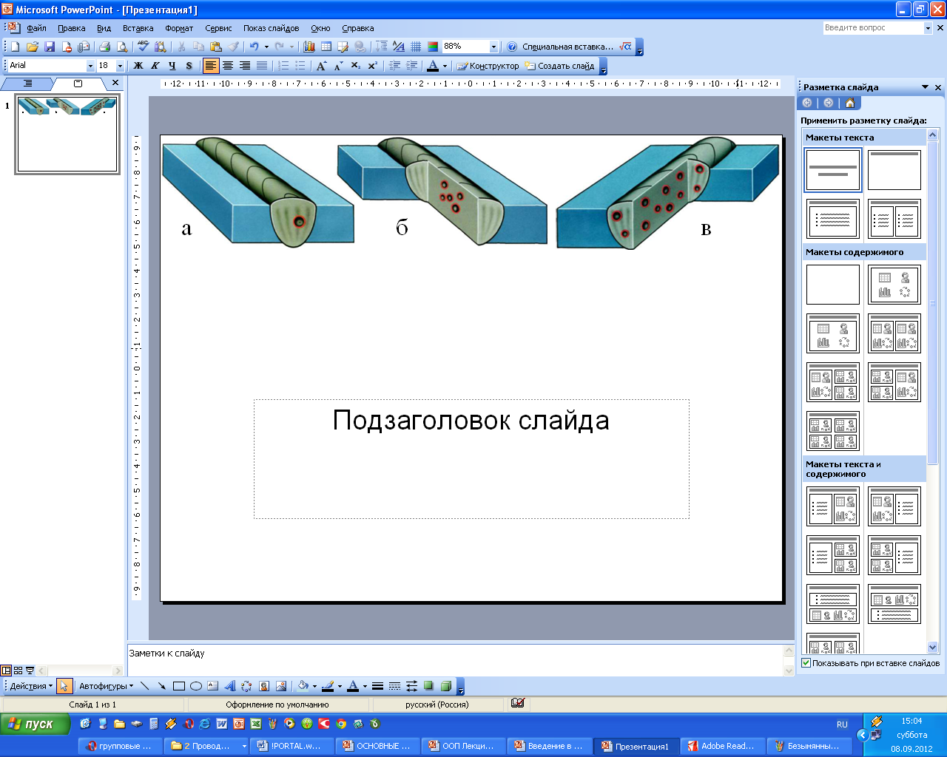

Количественная классификация дефектов: а – одиночные; б – групповые; в – сплошные

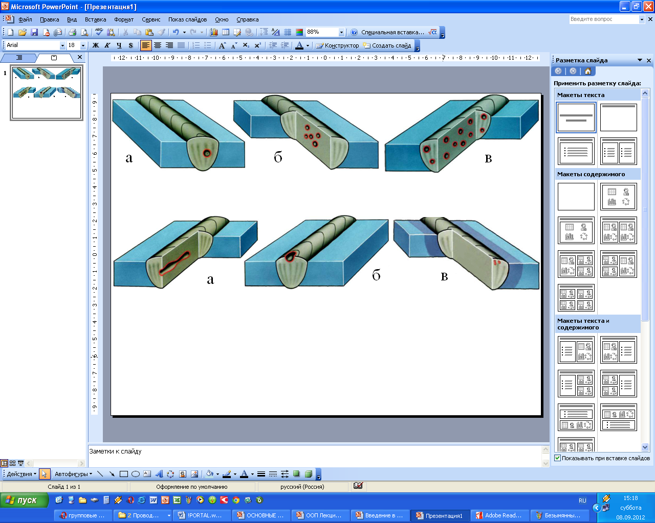

Классификация дефектов по положению в объекте контроля:  
а – внутренние; б – поверхностные; в – подповерхностные

Основные требования, предъявляемые к неразрушающим методам контроля, или дефектоскопии:

* возможность осуществления контроля на всех стадиях изготовления, при эксплуатации и при ремонте изделий;
* возможность контроля качества продукции по большинству заданных параметров;
* согласованность времени, затрачиваемого на контроль, со временем работы другого технологического оборудования;
* высокая достоверность результатов контроля
* возможность механизации и автоматизации контроля технологических процессов, а также управления ими с использованием сигналов, выдаваемых средствами контроля;

высокая надёжность дефектоскопической аппаратуры и возможность использования её в различных условиях;

простота методик контроля, техническая доступность средств контроля в условиях производства, ремонта и эксплуатации

*Перечень объектов контроля*

1. Объекты котлонадзора.

2. Системы газоснабжения (газораспределения).

3. Подъемные сооружения.

4. Объекты горнорудной промышленности.

5. Объекты угольной промышленности.

6. Оборудование нефтяной и газовой промышленности.

7. Оборудование металлургической промышленности.

8. Оборудование взрывопожароопасных и химически опасных производств.

9. Объекты железнодорожного транспорта.

10. Объекты хранения и переработки зерна.

11. Здания и сооружения (строительные объекты).

12. Оборудование электроэнергетики.

*Основные виды НК*

1. оптический;  
2. проникающими веществами;

3. тепловой;  
4. магнитный;  
5. электрический;  
6. вихретоковый;  
7. акустический;  
8. радиационный;  
9. Радиоволновый

*Эффективность методов НК*

* + 1. Многие методы применимы для контроля только определенных типов материалов.
    2. По опасности для обслуживающего персонала выделяются радиационные и капиллярные методы.
    3. С точки зрения автоматизации контроля наиболее благоприятными являются: вихретоковый; магнитный; радиационный виды и некоторые методы тепловых методов НК.
    4. По стоимости выполнения контроля к наиболее дорогим относят методы радиографические и течеискания
    5. Сопоставлять различные методы контроля можно только в тех условиях, когда для контроля данного типа дефекта в данном ОК возможно применение нескольких методов НК

*Преимущества неразрушающих методов контроля*

1. Испытания проводятся непосредственно на изделиях, которые будут применяться в рабочих условиях
2. Испытания можно проводить на любой детали, предназначенной для работы в реальных условиях
3. Испытания можно проводить на целой детали или на всех ее опасных участках.
4. Могут быть проведены испытания многими НМК, каждый из которых чувствителен к различным свойствам или частям материала или детали
5. Неразрушающие методы контроля часто можно применять к детали в рабочих условиях, без прекращения работы
6. НМК позволяют применить повторный контроль данных деталей в течение любого периода времени.
7. При НМК детали, изготовленные из дорогостоящего материала, не выходят из строя при контроле
8. При НМК требуется небольшая (или совсем не требуется) предварительная обработка образцов
9. Большинство НМК кратковременны и требуют меньшей затраты человекочасов, чем типичные разрушающие методы испытаний.

*Недостатки неразрушающих методов контроля*

* + - 1. НК обычно включает в себя косвенные измерения свойств, не имеющих непосредственного значения при эксплуатации
      2. Обычно требуются калибровка (настройка) на специальных (контрольных) образцах и исследование рабочих условий для интерпретации результатов НК.